Rapport de projet : Modeles de melanges
Professeur : Mohamed Nadif
Binome : BA Kalidou – NGUYEN Ngoc Tu

1. Introduction
En statistique, un modèle de mélange est un modèle probabiliste pour représenter la présence de sous-populations dans une population globale, sans exiger qu'un ensemble de données observées identifie la sous-population à laquelle appartient une observation individuelle. Formellement, un modèle de mélange correspond à la distribution du mélange qui représente la distribution de probabilité des observations dans la population globale. Cependant, alors que les problèmes associés aux «distributions de mélanges» se rapportent à la dérivation des propriétés de la population globale de celles des sous-populations, des «modèles de mélange» sont utilisés pour faire des inférences statistiques sur les propriétés des sous-populations. population groupée, sans information d'identité de sous-population.

2. Objectif du projet
Il est question sur ce projet d’utilisent des techniques de reduction de dimension, de visualisation, de classification sur differents jeux de donnees afin d’identifier les caracteristiques des differents groupes qui forment nos jeux de donnees.
Ci-dessous une liste de tables de donn ́ees d ́ecites dans la table 1. Ces tables qui sont commun ́ement utilis ́ees dans la communaut ́e image sont utilis ́ees pour ́evaluer des nouvelles m ́ethodes de clustering. Le but de ce projet est de mettre en pratique certaines m ́ethodes de clustering et de les ́evaluer en utilisant des indices appropri ́es.
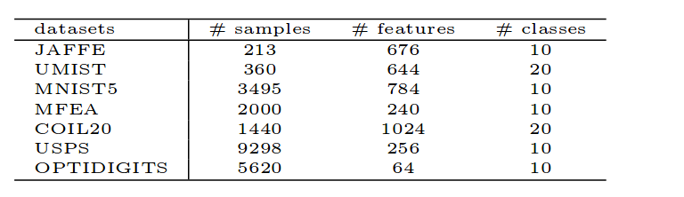
TABLE 1 : Description des donnees : nombre de lignes, colonnes et classes

3. Travail a` faire
3.1. JAFFE
Ce jeu de donnees est composee de 213 individus repartis en 10 classes. Ces individus prennent des valeurs sur 676 variables. Parmi ces variables, il existe une variable qui indique les labels. Le croisement des variables deux a` deux nous donne le figure suivant :
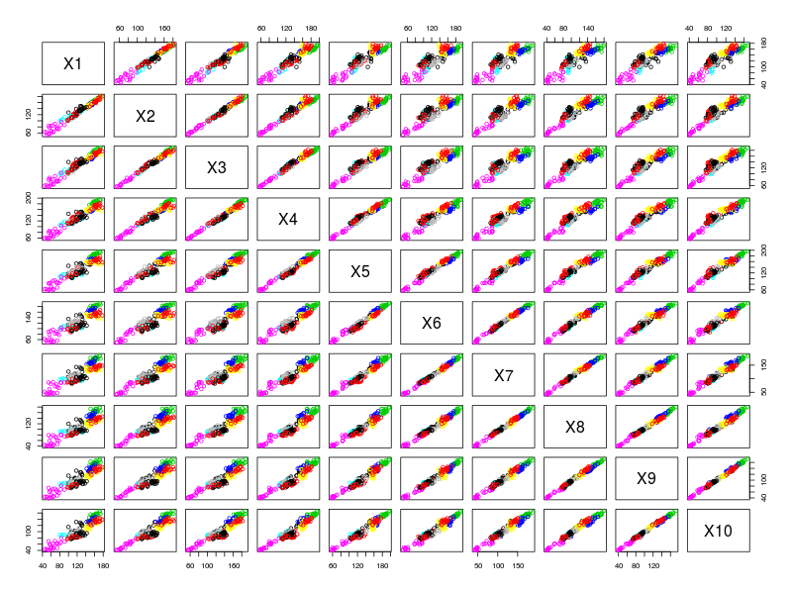

FIGURE 1 : …
Dans cette representation, les variables sont lineairement dependantes deux a` deux. Les individus prennent des valeurs similaires.
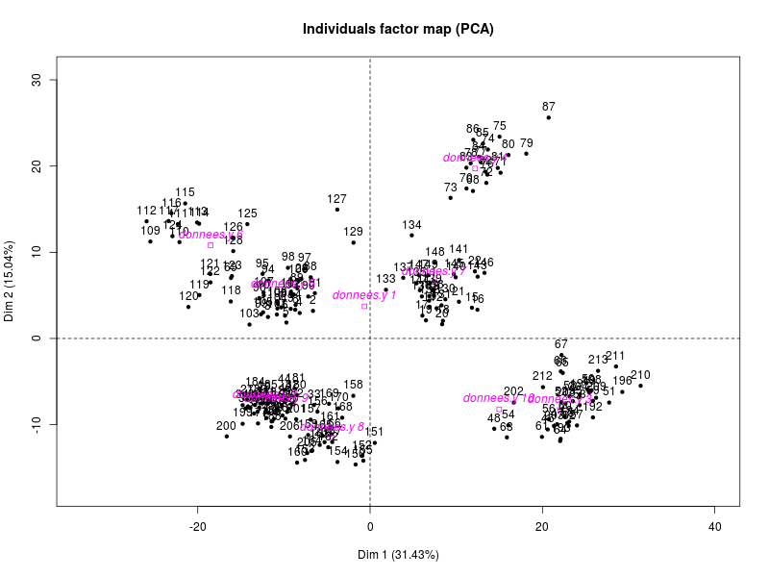

FIGURE 2 : ….
Avec l’analyse des composantes principales, les deux axes resument environ 46 % de l’information contenue dans le tableau. La projection des individus dans cette espace montre l’existance de 5 blocs homogenes des individus.

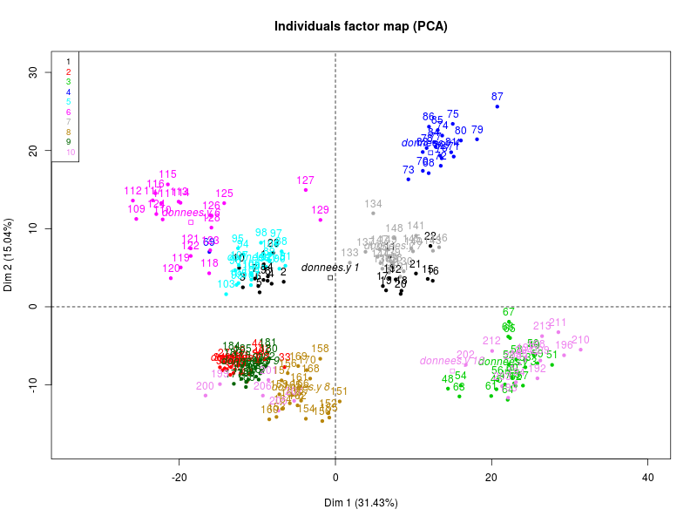

FIGURE 3 :
Avec les labels, la representation des individus sur cette espace montre que l’ACP n’est pas adapte’ au probleme de classification. On trouve qu’il y a des blocs qui contiennent des individus provenant des classes differentes. Neanmoins, l’ACP parvient a` identifier des groupes d’individus homogenes dans l’espace.
Dans ce projet, nous utilisons la technique t-SNE pour visualiser des donnees. L’algorithme t-SNE (t-distributed stochastic neighbor embedding) est une technique de réduction de dimension pour la visualisation de données développée par Geoffrey Hinton et Laurens van der Maaten. Il s'agit d'une méthode non-linéaire permettant de représenter un ensemble de points d'un espace à grande dimension dans un espace de deux ou trois dimensions, les données peuvent ensuite être visualisées avec un nuage de points. L'algorithme t-SNE tente de trouver une configuration optimale selon un critère de théorie de l'information pour respecter les proximités entre points : deux points qui sont proches (resp. éloignés) dans l'espace d'origine devront être proches (resp. éloignés) dans l'espace de faible dimension.
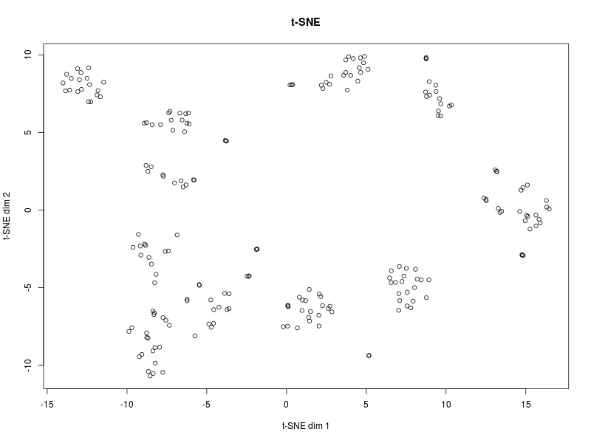

FIGURE 4 :
On detecte dix classes homogenes dans cette visualisation. La question qui se pose est : est-ce que les classes obtenus dans cette espace reduite correspond elle aux classes de l’espace d’origine ? Pour repondre cette question, nous executons cette methode pour en tenant compte des labels.
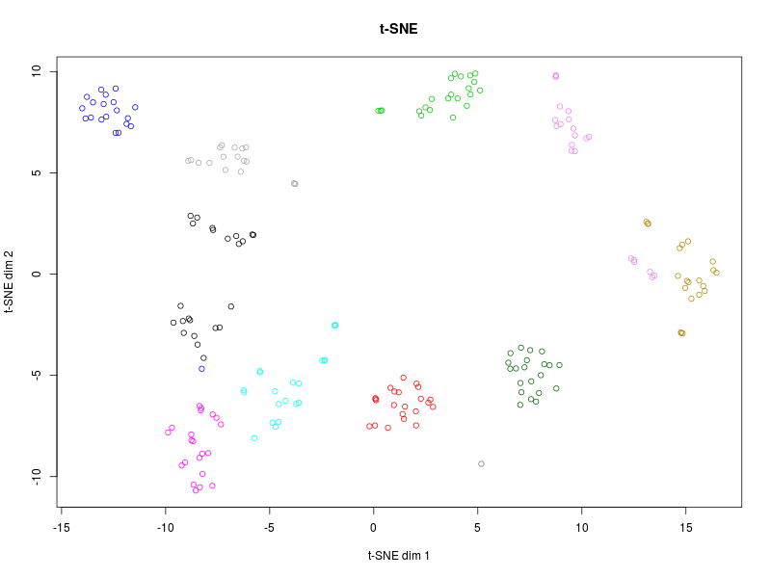

FIGURE 5 :
En utilisant les labels, on note une forte correspondance des classes obtenues par cette methode et les classes dans le tableau des jeux de donnees.

Apres l’execution NbClust avec differentes methodes de classification, on obtient les resultats suivants :
donnees.nbclust.kmeans = NbClust(donnees.acp$ind$coord, method = 'kmeans', min.nc = 2, max.nc = 20, index = 'all')
# According to the majority rule, the best number of clusters is 3

donnees.nbclust.single = NbClust(donnees.acp$ind$coord, method = 'single', min.nc = 2, max.nc = 20, index = 'all')
# According to the majority rule, the best number of clusters is 20

donnees.nbclust.average = NbClust(donnees.acp$ind$coord, method = 'average', min.nc = 2, max.nc = 20, index = 'all')
# According to the majority rule, the best number of clusters is 20

donnees.nbclust.complete = NbClust(donnees.acp$ind$coord, method = 'complete', min.nc = 2, max.nc = 20, index = 'all')
# According to the majority rule, the best number of clusters is 2

donnees.nbclust.ward = NbClust(donnees.acp$ind$coord, method = 'ward.D', min.nc = 2, max.nc = 20, index = 'all')
# According to the majority rule, the best number of clusters is 20

Le nombre de classes qui donnent une partition optimale differe selon la methode de classification utilisee. Par exemple, avec la classfication K-means, le nombre de classe optimale est egal a` 3. L’idee de NbClust est de choisir la valeur la plus frequente ce qui nous amene a` dire que la classification est optimale lorsque l’on choisit un nombre de classe egal a` 20.

La visualisation des donnees par la fonction MclustDR du package mclust montre que les indivus sont tres homogenes dans cette espace. Cette representation est obtenue a` partir du nombre de classe qui donne une partition optimale.
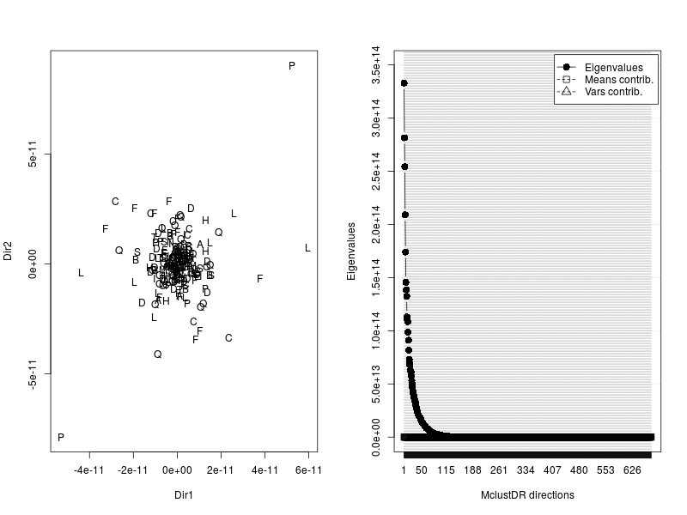

FIGURE 6 : Visualisation du resultat de mclust sur jeu de donnees JAFFE

L’utilisation de « Adjusted Rand Index » donne un score de la methode 0.8057. Cette methode reussit bien la classification.

3.2. UMIST
Ce jeu de donnees est composee de 360 individus repartis en 20 classes. Ces individus prennent des valeurs sur 644 variables. Parmi ces variables, il existe une variable qui indique les labels. Le croisement des variables deux a` deux nous donne le figure suivant :
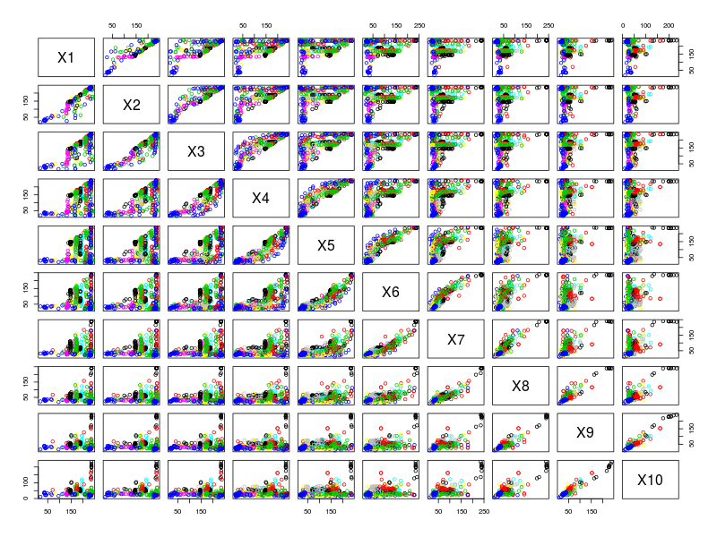
FIGURE 7 :

La representation des individus en croisant deux variables nous donne des differentes formes. Il y a des variables qui sont lineairement dependantes.

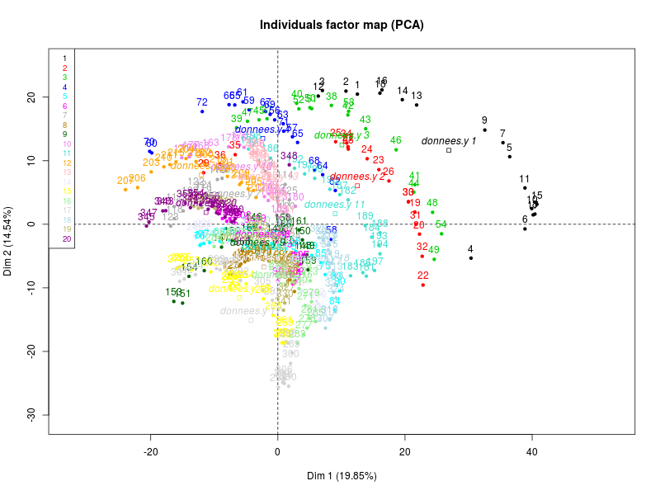
FIGURE 8 :
Sur ce jeu de donnees, l’ACP donne des melanges de classes.
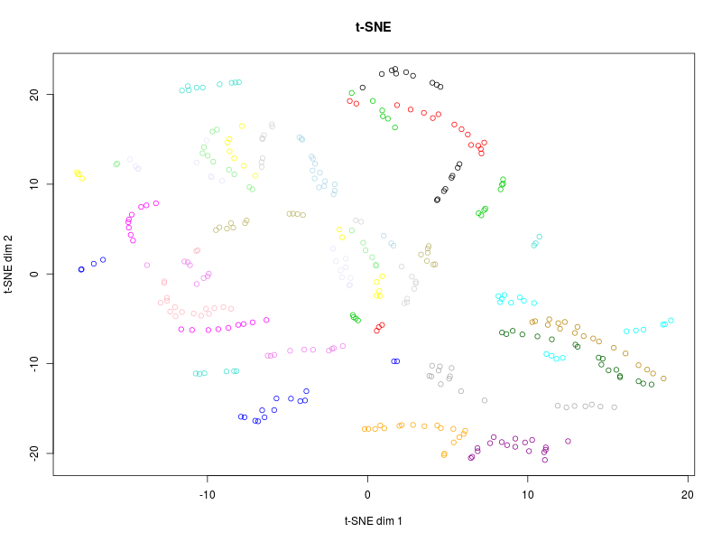
FIGURE 9 :
Dans cette visualisation, on ne distingue pas les differentes classes.
Apres l’execution NbClust avec differentes methodes de classification, on obtient les resultats suivants :
donnees.nbclust.kmeans = NbClust(donnees.acp$ind$coord, method = 'kmeans', min.nc = 2, max.nc = 20, index = 'all')
# According to the majority rule, the best number of clusters is 3

donnees.nbclust.single = NbClust(donnees.acp$ind$coord, method = 'single', min.nc = 2, max.nc = 20, index = 'all')
# According to the majority rule, the best number of clusters is 2

donnees.nbclust.average = NbClust(donnees.acp$ind$coord, method = 'average', min.nc = 2, max.nc = 20, index = 'all')
# According to the majority rule, the best number of clusters is 3

donnees.nbclust.complete = NbClust(donnees.acp$ind$coord, method = 'complete', min.nc = 2, max.nc = 20, index = 'all')
# According to the majority rule, the best number of clusters is 2

donnees.nbclust.ward = NbClust(donnees.acp$ind$coord, method = 'ward.D', min.nc = 2, max.nc = 20, index = 'all')
# According to the majority rule, the best number of clusters is 3

Le nombre de classes qui donnent une partition optimale differe selon la methode de classification utilisee. L’idee de NbClust est de choisir la valeur la plus frequente ce qui nous amene a` dire que la classification est optimale lorsque l’on choisit un nombre de classe egal a` 3.

La visualisation des donnees par la fonction MclustDR du package mclust montre que les indivus sont tres homogenes dans cette espace. Cette representation est obtenue a` partir du nombre de classe qui donne une partition optimale.
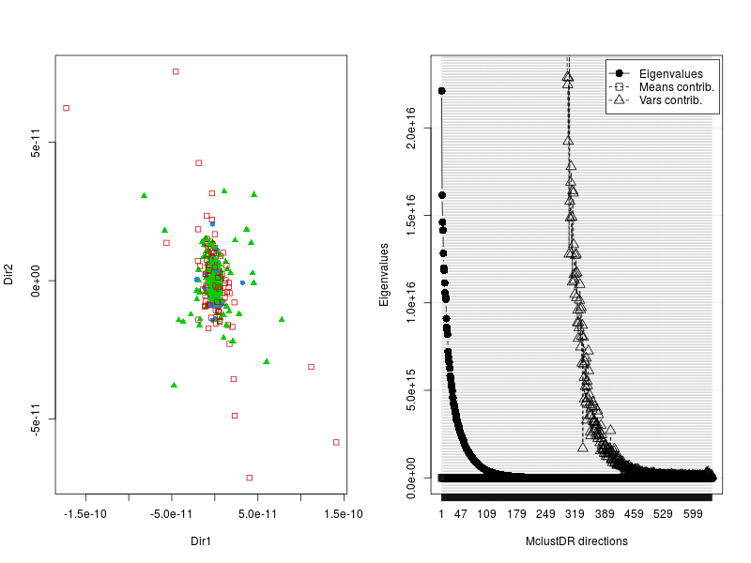
FIGURE 10 :

L’utilisation de « Adjusted Rand Index » donne un score de la methode 0.1142. Cette methode fait une mauvaise classification.

3.3. MNIST5
3.4. MFEA
3.5. COIL20
3.6. USPS
3.7. OPTIDIGITS

4. Conclusion

